**Тема: «Мой город»**

Родителям рекомендуется:

**Задание 1.** рассказать ребенку, как называется наш город, где он живет, в честь кого назван город, чем он знаменит; рассмотреть иллюстрации, фотографии и открытки с изо­бражением нашего города; обратить внимание на главную улицу города, какие на ней построены дома;

во время прогулки по городу обратить внима­ние на различные строения, дома (одноэтажные, многоэтаж­ные, каменные, деревянные), а также на памятники архи­тектуры;

объяснить ребенку понятие «улица», рассказать, что каж­дая улица имеет свое название, а каждый дом — свой номер; **выучить (повторить) с ребенком свой домашний адрес.**

**Задание 2.** Составить рассказ «Мой город» (5-6 предложений). Рассказ запомнить и записать в тетрадь.

*Примерный рассказ*.

Мой город – Ярославль.

Мы живем в Ярославле. Он стоит на реке Волге. Город основан Ярославом Мудрым. Ярославлю более тысячи лет. Это один из самых красивых горо­дов. Мы гордимся родным городом.

**Задание 3.** Упражнение для пальчиков «Дом и ворота.»

|  |  |
| --- | --- |
| На поляне дом стоит,  Ну а к дому путь закрыт | *«Дом» изобразить двумя руками,*  *крышу дома - пальцы левой и пра­вой рук соприкасаются друг с дру­гом.* |
| Мы ворота открываем | *Правая и левая руки повернуты ладонями к себе, средние пальцы соприкасаются друг с другом, большие пальцы — вверх («ворота»).* |
| В этот домик приглашаем | *Ладони разворачиваются параллельно друг другу «Дом».* |

* 1. Добавь звук «К» и повтори все слово.(*Взрослый произносит первую часть слова,  
     а ребенок добавляет звук «К» и повторяет все слово*.) Скажи, где в нем слышится звук «К».
* Ма...к.
* ла...к.
* со...к.

* ра...к.
* лу...к.
* жу...к.
* су...к.
  1. Объясни слова и покажи соответствующую картинку. Раскрась картинки.  
     Например: «Мак - это цветок. И т.д.»

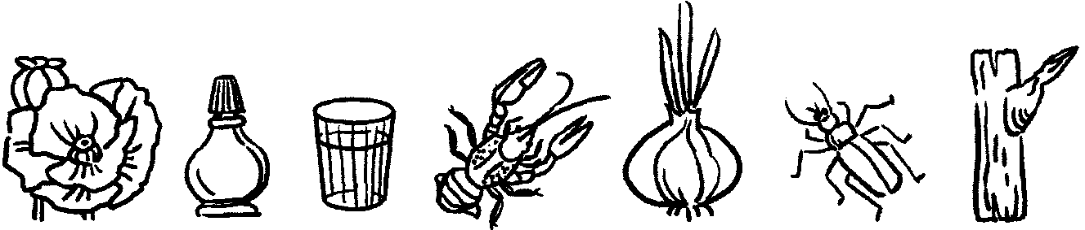

3. Скажи, где слышится звук «К» в слове «икра» (окна, мука, укроп, палка, маска).  
Найди и покажи соответствующую картинку.

